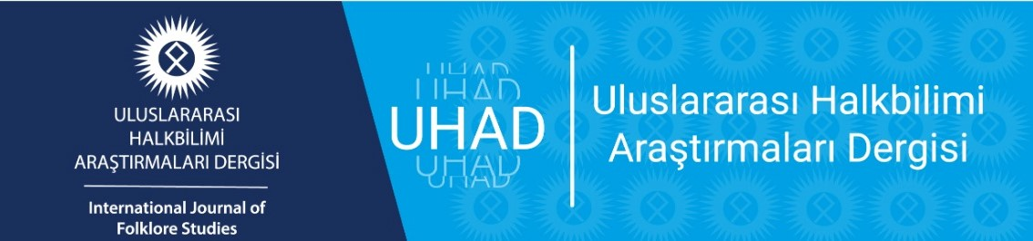
MAKALE BAŞLIĞI, 14 PUNTO, ORTALI, EN FAZLA 12 KELİME
İkinci Dilde Başlık, 12 Punto, Ortalı, En Fazla 12 Kelime
Ad SOYAD∗
Öz
Makalenin başında, konuyu kısa ve öz biçimde ifade eden, 150-250 kelime aralığında Türkçe, İngilizce “Öz” bulunmalıdır. Türkçe ve İngilizce dışında yazılan makalelere, kendi dilinde yazılmış özle birlikte İngilizce öz de eklenmelidir. Öz 10 punto ve tek satır aralığında olmalıdır. Öz içinde, yararlanılan kaynaklara, şekil ve çizelge numaralarına değinilmemelidir. Özet genel olarak konu, amaç, kapsam, yöntem ve sonuç hakkında bilgi içermelidir. Özetin altında en az 3, en çok 5 anahtar kelime verilmelidir. Anahtar kelimeler makale içeriği ile uyumlu ve kapsayıcı olmalıdır. Aynı şekilde makaleler İngilizce anahtar kelime içermelidir. Anahtar kelimeler arasına virgül, sonuna da nokta konulmalıdır. Anahtar kelimelerde ilk harfler büyük yazılmalıdır. Eğer tamlama şeklinde veriliyorsa tamlamanın ilk harfi büyük yazılmalıdır (Kültürel çalışmalar gibi). Anahtar kelimeler başlıktaki kelimelerden farklı olmalıdır.
Anahtar Kelimeler: Folklor, Müzik, Sanat, Kültür endüstrileri, Yaratıcı ağlar.
Abstract
At the beginning of the article, there should be an "Abstract" in Turkish and English, in the range of 150-250 words, expressing the subject in a short and concise manner. Articles written in Turkish and other than English should be accompanied by an abstract written in their own language and in English. The abstract should be in 10 points and single line spacing. References, figures and table numbers should not be mentioned in the abstract. The summary should generally contain information about the subject, purpose, scope, method and conclusion. At least 3, at most 5 keywords should be given, with one line space left under the abstract. Keywords should be compatible with the article content and should be inclusive. Likewise, articles should contain English keywords. There should be a comma between the keywords and a period at the end. The first letters of the keywords should be capitalized. If it is given as a phrase, the first letter of the phrase should be capitalized (such as cultural studies). Keywords should be different from the words in the title..
Keywords: Folklore, Music, Art, Cultural industries, Creative networks.
Extended Summary
Uluslararası Halkbilimi Araştırmaları Dergisi, 2024 yılı Mayıs sayısı için gönderilen makalelerden makalelerden başlamak üzere, makaleleri Genişletilmiş Özet (Extended Summary) ile birlikte yayınlama kararı almıştır. Genişletilmiş Özet, dergimize göndermiş olduğunuz çalışmaların uluslararası düzeyde okunurluğunu ve atıf yapılmasını artıracaktır. Genişletilmiş Özet, Türkçe makalelerde İngilizce; İngilizce makalelerde ise Türkçe olmalıdır.
Genişletilmiş Özete, öz/abstract ve anahtar kelimeler/keywords’ten sonra, makalenin ana metni başlamadan yer verilmelidir. Genişletilmiş özet, 500-700 kelime aralığında olmalı, çalışmanın amacını, sorununu, metodunu, araştırmadan elde edilenleri ve sonuçları açık bir şekilde içermelidir.
Giriş
Makalenin bir “Giriş” ve bir “Sonuç” bölümü bulunmalıdır. “Giriş” çalışmanın amacı, önemi, dönemi, kapsamı, yöntemi ve planını mutlaka kapsamalıdır. Yöntem bölümünde makaledeki verilerle ilgili Etik Kurul Belgesi gerekip gerekmediği yazılmalı; Etik Kurul Belgesi sunulmuşsa kurumu, tarihi ve sayısı belirtilmelidir. Konu gerektiriyorsa literatür tartışması da bu kısımda verilebilir. “Sonuç” araştırmanın amaç ve kapsamına uygun olmalı, ana çizgileriyle ve öz olarak verilmelidir. Metinde sözü edilmeyen hususlara “Sonuç”ta yer verilmemelidir. Sonuç bölümünde başka kaynaklardan alıntı yapılmaması tercih edilmelidir. Belli bir düzen sağlamak amacıyla ana, ara ve alt başlıklar kullanılabilir.
Gövde metni Times New Roman yazı stili, 12 punto boyutunda, iki yana yaslanmış şekilde, her paragraf başında 1,25 cm girintiyle, 1,15 satır aralığıyla yazılmalıdır. Paragraf aralığı önce 0 nk, sonra 6 nk olacak şekilde seçilmelidir.
- Birinci Düzey Başlıklar Ortalı Yazılır (1. Düzey)
1.1. İkinci Düzey Başlıklar Sola Yaslı, 12 Punto, Kalın, İlk Harfleri Büyük (2. Düzey)
1.1.1. Üçüncü düzey başlıklar ise paragraf başlangıcı hizasında, 12 punto, kalın, sadece ilk kelime büyük harfle (3. düzey)
1.1.1.1. Paragraf başlangıcı hizasında, 12 punto, italik, sadece ilk kelime büyük harfle (4. ve 5. Düzey Başlıklar)
Tablo ve şekillerin numarası ve başlığı, görsellerin ise numarası ve açıklaması bulunmalıdır. Kaynak gösterilmesi gerekiyorsa tablonun üstündeki açıklamanın yanına, metin içi kaynak gösterme formatında yazılmalıdır.
Tablo 1: Xxxxx Yyyyy
(Tablo numarasından sonra nokta değil, iki nokta üst üste konulmalıdır. Bütün açıklayıcı yazı 10 punto, başlık kısmı kalın, geri kalan kısmı normal yazılmalı.)

Fotoğraf vb. görsellerde ise görsel sayfanın yapısını bozmayacak ve ortalı bir şekilde yerleştirilmeli, altına gerekli açıklama ve alındığı yer yazılmalıdır.
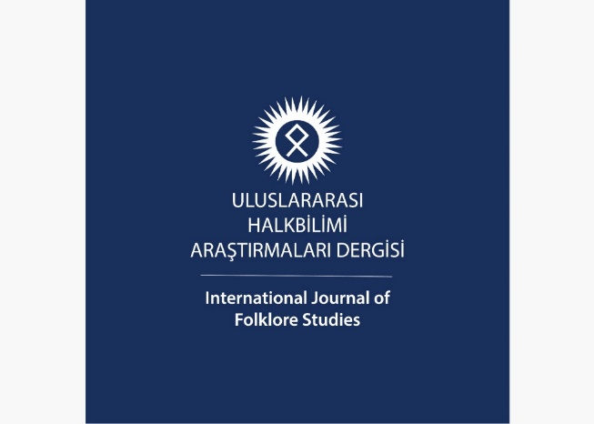
Görsel 1: UHAD logosu.

Blok alıntılar iki yandan 2.5 cm içeride, 10 punto (Times New Roman) büyüklüğünde ve tek satır aralığıyla yazılır:
Sayfa yapısı özel boyutta MS Word programında, Times New Roman yazı karakteri ile 12 punto, 1,15 satır aralığıyla yazılmalıdır. Sayfa kenar boşlukları 2,5 cm olmalıdır. Sayfa numarası verilmemelidir. Metin blok iki yana yaslı, satırbaşı verilmeden ve paragraflar arasında satır boşluğu bırakılmadan, otomatik olarak paragraf öncesi 0 nk, sonrası 6 nk boşluk bırakılarak hazırlanmalıdır. Makalede dipnotlar Times New Roman, tek satır aralığında, 0 nk paragraf aralığında ve 10 punto ile yazılmalıdır. Makalede 3 satırı geçen doğrudan alıntılar sağ ve sol taraflardan 2,5 cm içeride, tek satır aralığıyla ve 10 punto ile yazılmalıdır. Blok alıntılar tırnak işaretine yer verilmeden düz karakterde olmalıdır. Eğer kaynak kişi görüşüne yer veriliyorsa İtalik (eğik) yazılır.
Sonuç
Sonuç ve öneriler bu bölümde yer almalıdır.
Sonuç bölümünden sonra yararlanılan kaynaklar uygun bir şekilde sıralanır. Kayankça 11 punto ve tek satır aralığıyla yazılır.
Kaynakça
BAŞAR, Zeki (1972). İçtimai Adetlerimiz-İnançlarımız ve Erzurum İlindeki Ziyaret Yerlerimiz. Ankara: Sevinç Matbaası.
CENGİZ, Alim Koray vd. (2016). “It is not Just an Egg: Play, Influence and Power Among Arab Communities in Samandağ Hatay”, ASOS Journal, C. 4, S. 29, s. 295-313.
ÇORUHLU, Yaşar (2000). Türk İslam Sanatı’nın ABC’si. İstanbul: Kabalcı Yayınevi.
ERÖZ, Mehmet (1992). Eski Türk Dini (Gök Tanrı İnancı) ve Alevilik Bektaşilik. İstanbul: Türk Dünyası Araştırmaları Vakfı.
ESİN, Emel (2006). Türklerde Maddi Kültürün Oluşumu. İstanbul: Kabalcı Yayınları.
FİDAN, Süleyman (2011). "Türk Kültüründe Askerî Giyim-Kuşam ve Asker Modası", Millî Folklor, C. 23, S. 92, s. 95-105.
GÜNGÖR, Erol (2010). Kültür Değişmesi ve Milliyetçilik. İstanbul: Ötüken Neşriyat.
GÜNGÖR, Haluk (2007). “Geleneksel Türk Dininden Anadolu’ya Taşınanlar”. Yaşayan Eski Türk İnançları Bilgi Şöleni: Bildiriler. Ankara: Hacettepe Üniversitesi Türkiyat Araştırmaları Enstitüsü Yayınları, s. 1-7.
KÜÇÜKBASMACI, Gülten (2009). “Sözlü kültür ortamından elektronik kültür ortamına geçiş sürecinde Kastamonu halk anlatıları”. Doktora Tezi. Ankara: Gazi Üniversitesi.
KÜÇÜKBASMACI, Gülten (2019). "Uryan Geldik Uryan Gideriz: Menakıpnamelere Göre Fakirlik", Fakirlik. (ed. Emine Gürsoy Naskali). İstanbul: Litera Kitap, s. 53-72.
ONG, Walter J. (2018). Sözlü ve Yazılı Kültür-Sözün Teknolojileşmesi. (çev. Sema Postacıoğlu Banon). İstanbul: Metis Yayınları.
SEZER, Abdulbasit ve Hatice Kübra Uygur (2016). “Mungan'ın Dumrul ile Azrail Hikayesine Halkbilimsel Bakış”, NWSA, C. 1, S. 2, s. 73-78.
SINAV, Osman (yön.) (2009). Sakarya-Fırat. Televizyon Dizisi. Sinegraf Yapım.
TREPAVLOV, Vadim V. (2018). “Yakut Destan Kahramanının Sosyal Statüsü”, (çev. Ali Osman ABDURREZZAK), Gazi Türkiyat, S. 22, s. 247-261.
UYGUR, Hatice Kübra (2016). “Necati Cumalı’nın Yenilmeyen Hikâyesinin Geleneksel Deve Güreşleri Açısından Değerlendirilmesi”, 1.Uluslararası Selçuk-Efes Devecilik Kültürü ve Deve Güreşleri Sempozyumu. İzmir, C.1, s. 410-432.

*Çevrimiçi ortamlardan sağlanan kaynaklara yazılı kaynaklardan sonra yer verilmelidir.
Elektronik Kaynaklar:
URL-1: www.etnomüzikoloji.org (E.T.: 15.9.2018).

**Sözlü kaynaklara çevrimiçi ortamlardan sağlanan kaynaklardan sonra yer verilmelidir.
Sözlü Kaynaklar:
KK-1: Ahmet Ay, Erkek, 75, Sivas, Çiftçi, Üç Yıllık İlkokul, 02.02.2020.
KK-2: C. S., Kadın, 1975, Bursa, Ev Hanımı, Lise, 05.01.2018.

Yayın etiği ilkeleri gereği makalenin sonunda Etik Beyan Tablosu yer almalıdır. Yazarlardan tabloyu çalışmalarının içeriğine uygun bir şekilde doldurmaları istenir.
Çalışmanın yazarı/yazarları “COPE-Dergi Editörleri İçin Davranış Kuralları ve En İyi Uygulama İlkeleri” çerçevesinde aşağıdaki hususları beyan etmiş(ler)dir:
Etik Kurul Belgesi: Bu çalışma için etik kurul belgesi gerekmemektedir/gerekmektedir.
Finansman: Bu çalışma için herhangi bir kurum ve kuruluştan destek alınmamıştır.
Destek ve Teşekkür: Çalışmanın araştırılması ve yazımı esnasında destek veya fikirlerine başvurulan herhangi bir kişi bulunmamaktadır.
Çıkar Çatışması Beyanı: Bu makalenin araştırması, yazarlığı veya yayınlanmasıyla ilgili olarak yazarın potansiyel bir çıkar çatışması yoktur.
Yazarın Notu: Bu çalışma Xxxxxx Üniversitesi, Sosyal Bilimler Enstitüsünde tamamlanan Aaaaa Aaaaa Aaaa adlı doktora tezinden üretilmiştir.
Katkı Oranı Beyanı: Bu makalenin tüm bölümleri tek bir yazar tarafından hazırlanmıştır.
The author / authors of the study declared the following points within the framework of the “COPE-Code of Conduct and Best Practices Guidelines for Journal Editors”:
Ethics Committee Approval: Ethics committee approval is not required for this study.
Funding: No support was received from any institution or organization for this study.
Support and Acknowledgments: There is no person whose support or ideas are consulted during the research and writing of the study.
Declaration of Conflicting Interests: The author has no potential conflict of interest regarding research, authorship or publication of this article.
Author’s Note: This study was produced from the doctoral thesis titled Aaaaa Aaaaa Aaaa completed at Xxxxxxx University, Institute of Social Sciences.
Author Contributions: All sections of this article have been prepared by a single author.

∗ Ünvan, Kurum Bilgisi, e-posta adresi, ORCID: 0000-0000-0000-0000.

